**一、项目概况**

**1、项目建设（实施）背景**

随着社会经济的发展和城市化进程的加速，人们精神生活与物质生活的不断改善，社会老龄化步伐加快，独生子女家庭和丁克家庭的普及等客观因素的凸现，人们的休闲、消费和情感寄托方式也呈多样化发展。宠物已经走入寻常百姓家，饲养宠物成为家庭必不可少的消遣方式。然而伴随着宠物需求数量的日益增多, 宠物监管和安全问题也日益突出，宠物狗走失率和宠物非正常死亡率在不断的增加，其中走失的宠物会传播疾病、得不到生育控制而大量繁殖，从而影响居民安全、城市卫生、交通等一系列问题，这些已经成了国内大多城市和居民不得不面对的问题。宠物主们正在寻找一款能有效的防止宠物走失和进一步了解宠物情绪和身体情况方面的产品，希望这类产品能有效解决宠物走失问题，帮助他们更好地监管照顾宠物。

1. **项目主要内容**

针对以上问题，我公司推出了基于移动物联网的多动能宠物智能项圈。作为一款自主研发的宠物可穿戴无线传感设备，产品分为2个部分，智能项圈和配套App，具有智能定位，行为检测、围栏预警、远程唤宠、舒适度检测、在线问诊等智能设计。

本产品可以随时掌握宠物的位置信息和运动状况，方便宠物主人对宠物实施监控以防止宠物的走失。项圈外部采用无声卡扣，表带由食品级硅胶制成，表盖由航空级铝合金及亚克力材质打造，周围还配备环形设计。整个机身为防水设计，给宠物洗澡时也能佩戴。充电时使用特制的充电卡槽通过磁力吸入，整体重量仅100g。通过传感器所采集的数据，以及多达数百种参数进行算法模拟，使宠物在一天中的活动情况与行动模式都能够最终具象化为宠物的情绪变化。同时设计研发宠物定位器进行定位和控制，并能够根据服务器指令输出宠物的位置、电池电量和行走步数等相关信息，从而更为全面的了解宠物的身体状态和位置信息。

目标产品图如下所示：

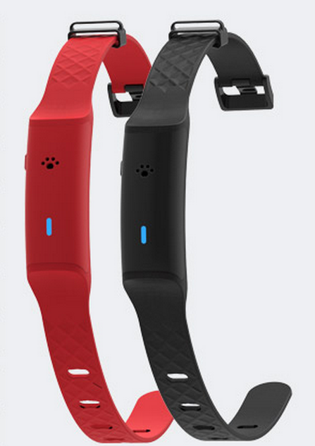

产品配套App如下图所示：

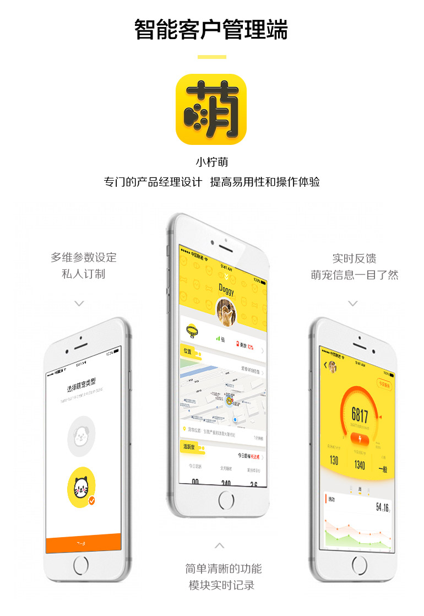

1. **项目特色**

PetLemoe 宠物智能项圈外部整体采用了最先进的航空级铝合金及亚克力材质保证了佩戴的舒适性，为体现产品的实用性内部采用先进技术使其具有智能定位，行为检测、围栏预警、远程唤宠、舒适度检测、在线问诊等智能设计。

1）智能定位

内部系统采用 GPS，WiFi，基站的三重定位算法，定位精度更加准确。用户可以基于 WiFi 添加安全区域，当宠物离开该 WiFi 区域时会通过短信，推送等方式来向用户报警。同时，地理围栏用户可以手动绘制宠物的活动区域，当宠物离开该围栏区域时，也会通过短信，推送等方式来向用户报警。用户可以通过 App 来查看宠物近段时运动轨迹。

2）行为检测功能

内部采用了 Gravity-sensor 技术。通过传感器所采集的数据以及内部定义的数百种状态进行算法模拟，宠物在一天中的活动情况与行动模式都能够最终具象化为宠物的情绪变化。同时宠物一天内的活动时间长短、具体活动时间、卡路里消耗都能一一记录下来并发送到 App 上，帮助主人全方面了解宠物的健康状态。

3）围栏预警功能

手机 App 上设置安全距离及危险距离，在蓝牙连接下当宠物离开主人手机一定安全距离后，主人手机就会发出预警。而离开距离达到危险距离等级时，主人手机就会报警，提醒你找回自己的宠物。目标产品支持 3G 网络及蓝牙 4.0，在蓝牙连接下续航时间可以长达 30 天。

4）远程唤宠

智能项圈内置语音通话功能，可以通过App向爱宠发送语音，与宠物互动或者呼唤爱宠。

5）舒适度检测

内部采用传感器设计可以采集宠物周围的温度来判断宠物的生活环境是否对宠物的健康会造成一定的影响。并且可以应对突发情况比如：严寒，中暑等，发生突发状况时，会通过短信，推送等方式来向用户报警。

6）在线问诊功能

用户手机 App 系统引入了宠物医生在线回答的模式，用户可将宠物近期行为检测的数据和相关问题在线上直接与宠物医生进行问答，从而达到快速有效的解决宠物健康问题。

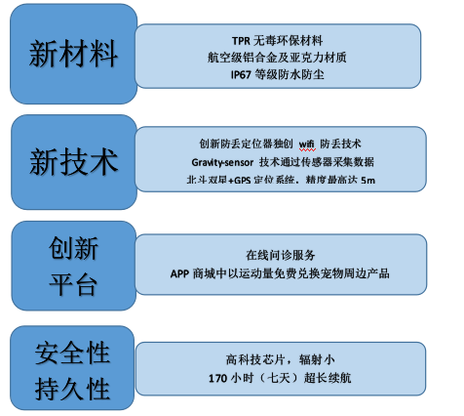

市面上现有的产品多以塑料材质为主，外观上只是一个单独的定位器，需要系在其他的项圈上，此种设计会在使用时产生较高的丢失率，而本产品采用一体式设计，TPR无毒环保材料，IP67的防护等级，坚固耐用，产品配备的App可在iOS系统及安卓系统上使用，操作方便，相比于其他产品App上仅简单的定位、监测功能要强大的多。

本产品还创新性的提出了在线问诊服务及商城概念，系统引入了宠物医生在线回答的模式，用户将宠物近期行为检测的数据和相关问题在线直接与宠物医生进行问答，从而达到快速有效的解决宠物健康问题。App商城中会根据宠物每天的运动量发放对应的积分，积分可免费兑换宠物食品、玩具等周边产品。

1. **项目重点解决的问题**

1）创新材料外观设计方面：该产品外部采用食品级硅胶制成，相比于市面上其他同类产品来说更加安全，同时产品机身为防水防尘设计，提高了其使用寿命。

2）定位算法方面：通过技术攻关，**产品的定位精度提高到了5米以内，使得该产品在定位精度上具有显著优势。**

3）报警检测算法方面：采用多级缓存与分布式计算，数据系统与线上用户的交互，可以达到毫秒级响应，做到高效稳定的同时可以承受高负载，高压力的实际线上情况。

4）状态识别方面：根据宠物的不同的品种、体重、年龄、性别，深度学习算法，建立品种、体重、性别与宠物状态的关系，结合加速度信号数据，**可以准确的识别宠物运动、睡眠等活动状态。**

**5、对相关产业带动作用**

PetLemoe 宠物智能项圈是一款具有宠物精确定位、围栏预警、轨迹追踪、远程唤宠和健康监测的多功能智能项圈，能够减少宠物狗走失率和宠物非正常死亡率，目前产品包含智能项圈和移动App，本项目的发展能够带动下游项圈配件供应商的发展，通过对自身产品质量的不断提升促进供应商产品品质的提升，对相关产业有一定的带动作用。

1. **项目应用案例简介**

本产品在2017年3月京东众筹活动中的目标圆满成功，筹集资金104875元，得到了养宠人士的一致好评，京东众筹成功界面如下：

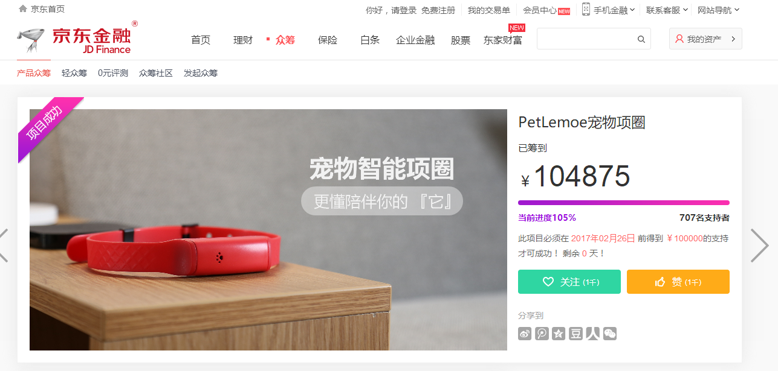

另外本产品已经在淘宝上进行试销售，目前为止产品评价良好，用户反映使用方便，功能强大，是其使用过的智能项圈产品里最好的一款之一，淘宝产品评价如下图：

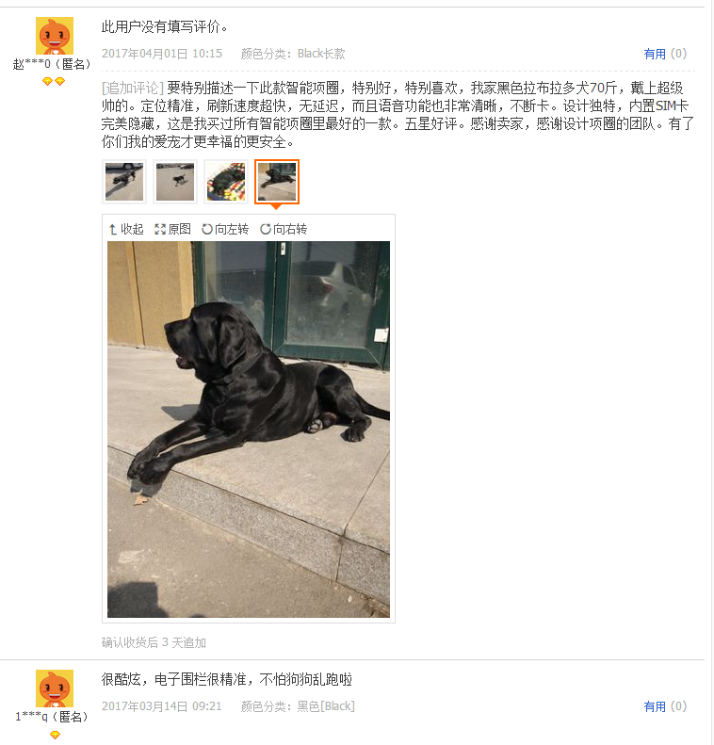

1. **本产品项目进度情况**

2016年初，产品市场需求及采集完成，App、硬件开发项目启动；

2016年3月，第一版工设完成；

2016年4月，App软件逻辑测试，第二版工设完成；

2016年6月，硬件测试，第三版工设完成；

2016年8月，硬件工设确定立项，开始开模；

2016年9月，硬件软件连调测试结束；

2017年1月，京东众筹开启；

2017年3月，京东众筹完成目标，筹集资金10万余元

本项目目前App已经第一版已上线安卓及iOS平台，第一版产品已生产出并快递给众筹客户，正在进行App及硬件的改版工作，预计项目竣工时间为2017年底。

**二、技术分析**

**1、本项目采用的技术或软件**

①定位算法：本项目无线传感器网络中节点自定位经典算法DV-Hop(distance vector-hop)算法在计算未知节点到信标节点距离

和计算相邻节点跳距的不足之处，提出了一种改进算法。改进算法考

虑了未知节点到信标节点路径中任意相邻三个节点 GPS、WIFI、基站

组成的夹角∠对距离的影响，根据的 WIFI 相邻节点 GPS、基站的邻

节点集重叠度估算夹角的大小，从而更精确计算出距离。本项目模拟

实现了原算法和改进算法。有效地提高了定位精度。综合定位能达到

20 米的定位精度。

②围栏算法：地理围栏算法是基于 LBS 的一种应用，就是用一个虚拟的栅栏围出一个虚拟地理边界，当目标产品进入、离开某个特定地理区域，或在该区域内活动时，用户手机可以接收自动通知和警告,并采用射线法和R 树索引加速的单机计算方案，单核每十万次平均检测时间需30 秒。

③状态识别算法：本项目的研究基于健康状态辨识模型算法，该算

法是对辨证思维的数学建模与实现。模型算法在求解表征参数对状态

要素贡献度的基础上,还必须遵循健康理论体系和思维规律,充分考

虑表征参数的表达和分类的差异、隐性参数与证候真假、状态要素的

兼杂与缓急等问题。通过各种传感器获取运动时产生的加速度信号，

对动物的状态进行识别。

④地图 SDK 技术：基于地图 SDK 是一套简单的地图应用开发调用接口,可支持地图显示与操作,兴趣点搜索,地理编码、离线地图等功能。开发者可以轻松地将其嵌入自己的应用程序,并使用相关的地图功能。地图显示与搜索服务分为两个独立的类库,开发者可以单独加载任意一个。能够有效减少地图方面的开发周期。

**2、项目关键技术及技术指标**

①创新材料外观设计：智能项圈外部采用食品级硅胶制成，无声卡扣设计，表盖由航空级铝合金及亚克力材质打造，周围采用环形抛光技术。整个机身为防水设计、防尘,坚固耐用。

②精准定位算法：结合了卡尔曼滤波，采样加速度、速度及宠物运动模型联合计算，剔除纠正定位，将定位精度提高到了5米以内。

③报警检测算法：采用多级缓存，在单核情况下，单位计算数量的平均检测时间缩短到10秒，采用分布式计算后，系统单位计算数量平均检测时间缩短到单核情况下的十分之一。

④状态识别深度学习算法：根据宠物的多项数据指标，建立起关系型数据库，进行数据比对，采用图和二叉树的形式整理数据，获得各项数据与宠物状态的关系，可以达到预测宠物当前状态的功能。

本项目可达到以下技术指标：

①定位综合精确度≤5米，采用 WiFi 和 GPS 双重地理围栏定位更加精确。

②行为检测精准率≥99%，采用传感器所采集的数据以及105种参数进行算法模拟,提高检测准确率。

③超强续航能力：在蓝牙连接模式下续航时间可以长达 30 天。连续工作可长达 120 个小时以上。

④无限区域性：给宠物发送语音消息不受地区限制，全国任何地方都可以收到信息。

⑤承受拉扯力≥50 公斤

⑥工作温度-20℃—60℃

**4、项目的特点和优势**

Petlemoe 宠物智能项圈除了在外观、技术上创新，在用户体验上也是下足功夫。专业产品设计团队为宠物量身打造，更注重宠物佩戴舒适感。其特点和优势主要有以下几个方面：

①新材料：目标产品表盖由航空级铝合金及亚克力材质打造，周围采用环形抛光技术。整个机身为防水设计、防尘,坚固耐用。

②新技术：创新防丢定位器独创 WiFi 防丢技术、无声卡扣设计、采用 Gravity-sensor 技术通过传感器所采集的数据以及 105 种参数进行算法模拟, 形成具象化为宠物的情绪变化、智能定位等功能达到产品要求。

③创新平台：目标产品和线下的宠物医院合作，提供在线问诊的服务；从而及时有效的解决宠物健康问题。

④安全、持久性：内部采用了高科技芯片技术，辐射小，对爱宠不会造成任何伤害。智能电池可连续工作可长达 120 个小时以上，其中智能待机模式，使硬件产品长时间处于低耗能省电模式，达到理想的电池续航状态。

**三、市场分析**

**1、市场前景**

1）市场当前规模及年均增长率

据统计，宠物市场2014 年已经达到700亿元，2016年末市场规模已达1220亿，而2013年国内宠物市场规模仅510亿元，国内宠物市场规模十年间复合增长率超 59.5%。

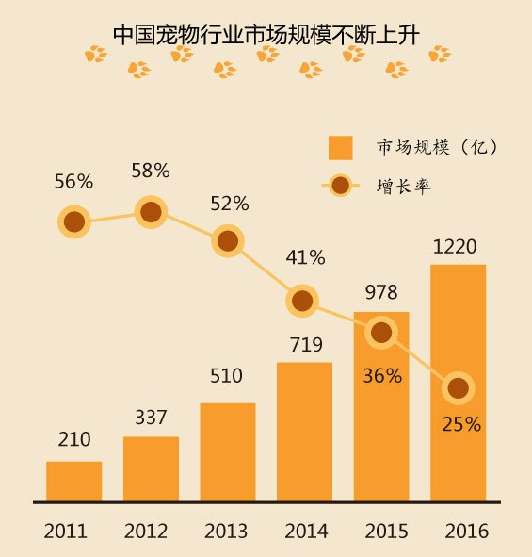

2）主要用户：本项目的主要用户群体为养宠人群，他们希望产品能够时刻关注自己宠物的位置，健康监测等，并且愿意养宠的人群购买力都不低，进口粮食、进口玩具用在宠物身上司空见惯，智能产品的需求也越来越旺盛，统计结果显示，近6成养宠人士给宠物的月花销超过300元。

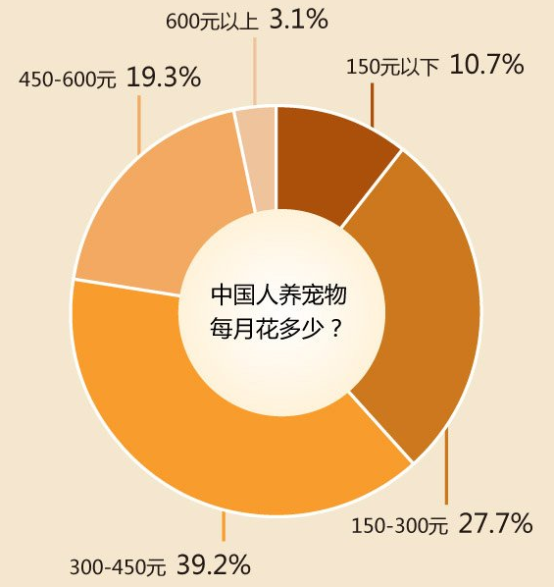

**2、市场竞争**

**1）国内外主要竞争者**

本项目国内外主要的竞争者为几家已经生产宠物智能定位设备的企业，例如影腾、小佩、魄冰等。

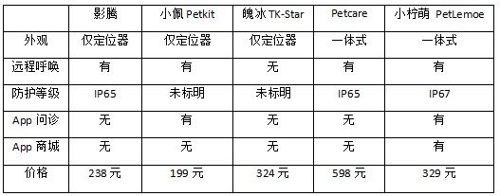

从上表可以看出，市面上现有的相关产品多数仅有定位器，需要绑在另外准备的项圈上，此种设计方式会增加产品的丢失率，尤其是佩戴在运动比较多的大型宠物狗身上，而一体式的设计更好地保证了产品的质量。

在防护等级上，市面上最高的产品等级为IP65，在防水防尘上我公司的IP67的防护等级具有一定的优势。

市面上的产品多数没有问诊功能和商城积分兑换功能，功能较全的产品Petcare售价高达近600元人民币，接近于本产品2倍的售价，相比之下本产品有更好地性价比。

1. **投资及生产能力**

市场上的同类竞争者多为小型企业，且是刚刚研发本类产品，像生产小佩宠物定位器的是上海佩奇网络科技有限公司，注册资金55万元人民币，宠物市场市场需求量大但提供的产品种类和功能都比较少。我公司注册资金100万元人民币，项目计划总投资 300 万元，公司产品目前为代加工生产，没有生产场地和人工的资金压力。公司产品定价300元左右，公司现有资金及以后的融资完全能够支撑公司大规模产业化生产。

1. **潜在竞争**

Link AKC 智能宠物项圈

这款美国产的项圈最近荣获 2017 年 CES 「最佳创新奖」，具有以下功能：

①GPS位置追踪：项圈内置的 GPS 装置可以随时查看宠物的位置，一旦超过预先设定的「虚拟围栏」范围，就会发出提醒。

②远程控制指示灯：在夜晚中寻找狗狗的时候，主人可以通过手机控制项圈上的指示灯，方便用户在黑暗中及时发现。

③温度监控：监测到狗狗的体温，太高或太低都能及时提醒，尽量保证宠物处于安全的温度状态。如果狗狗被锁在闷热的车内，项圈中的温度感应器就会提醒主人。

④健身追踪功能：配套的 iOS / Android Link AKC App 会向用户汇报宠物每天的运动量，并根据狗狗的健康状况给出合适的建议，还能根据不同的品种、年龄和大小来观察到是否完成了每天的任务。

此款产品刚刚在美国市场推出，还没有进入中国市场，不过**这款产品售价高达199 美元（约合人民币 1390 元），相对于本项目产品的329元人民币性价比不高，而且其功能与本项目产品并无较大不同。**

1. **供求关系**

近10年来随着国内宠物数量不断增加，宠物用品需求旺盛，但是国内宠物市场发展较迟，上世纪90年代才陆续发展起来，不论是提供的产品种类还是产品数量都比较少，而且目前国内宠物市场主要提供的产品为宠物食品及基本生活用品，高新智能产品方面十分稀缺，许多智能产品都依赖进口，类似于定时食物投喂机，智能饮水机。目前市场处于一个供小于求的状态，尤其是智能宠物产品更是需求旺盛。

1. **条件分析**
2. 管理水平：领导人、项目经理、管理班子、经营管理制度

1）领导人介绍

创始人吕威研究生毕业于北京航空航天大学软件工程专业，曾任苏州好玩友科技有限公司产品设计主管，了解用户需求，制定产品设计方向，把控开发进度，现为苏州小柠萌智能科技有限公司股东及创始人，负责整个公司的规划

2）项目经理介绍

项目负责人黄思渊研究生毕业于英国曼彻斯特大学软件工程专业，对软件架构和敏捷开发、计算机图形学和计算机网络有深入研究，具有较多实际项目开发经验。

技术管理许晓斌03年毕业于江苏大学，10年以上移动终端开发经验，有丰富的J2me、MTK、Android、三星bada，iOS平台开发项目经验，有丰富的团队管理经验，擅长与团队成员沟通、相关技能培训，对提高团队开发工作效率，激发团队成员创新能力有独特见解。

3）领导班子

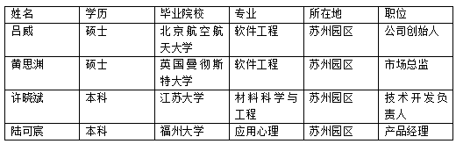

苏州小柠萌智能科技有限公司形成了一个以总经理为核心的经营团队，人员定岗定责，岗位责任从经理、主管向下延伸到业务人员、甚至实习人员。公司又明确的职责规划，从公司启动时什么都要干转变为定岗定职，给员工向上提升和进取的空间，以核心人员为主体，积极吸纳人才，形成人才梯队。

4）经营管理制度

公司依据企业章程建立了总经理负责制的领导体制。

①建立管理人员、科技人员聘用制及职工劳动合同制为主要内容的人事用工机制

②建立以科技人员贡献回报制、职工岗位技能工资相结合的分配机制。

③建立奖勤罚懒，鼓励职工为企业发展出力的激励机制。

在项目管理方面，我们运用多种现行的管理方法和手段，以社会需求为依据，以充分发挥人的作用为根本，有效配置和合理使用企业资源，最大限度的为企业谋求经济效益的一种新型生产方式。在结构化流程的每一个阶段及决策点，由不同部门人员组成的跨部门团队协同合作，完成产品开发战略的决策和产品的设计开发，通过项目管理来保证公司项目顺利开发。

在服务方面，以客户的需求为依据配置资源，最大限度的满足市场多元化需求，以彻底消除无效劳动和浪费为目标，最大限度的为公司谋求经济效益，赋予项目开发人员一定的决策权，充分发挥职工的主动性和创造性，不断提高职工素质，以客户为关注焦点，服务部门根据需要进行排班，24小时在线解决客户问题。

1. 技术基础
2. 技术水平

本项目由本公司独立研发，拥有技术的全部所有权，目前已授权2个软件著作权，公司经过500多天的研发设计，研制出了这款具有智能定位，行为检测、围栏预警、远程唤宠、舒适度检测、在线问诊等多功能的智能项圈。同时开发出了配套的App，可在安卓和iOS系统上流畅运行。产品能达到以下国内领先的技术指标：

1. 结合卡尔曼滤波，采样加速度、速度及宠物运动模型联合计算，剔除纠正定位，使得定位精度大幅度提高。

②采用多级缓存，将单核10万次平均检测时间缩短倒10秒，采用分布式计算后，将系统10万次平均检测时间缩短到1秒以内。同时采用传感器所采集的数据以及 105 种参数进行算法模拟,提高检测准确率，使行为检测精准率≥99%。

③超强续航能力：在蓝牙连接模式下续航时间可以长达 30 天。连续工作可长达 120 个小时以上。

④无限区域性：给宠物发送语音消息不受地区限制，在全国各个区域都支持使用我们的产品，并可以使用App来发送信息。

⑤智能项圈材质进行了多项测试，可承受拉扯力大于等于50 公斤

1. 研发队伍

公司拥有英国曼彻斯特大学软件工程研究生专业的技术开发人员，以及互联网开发从业10年以上的技术人员，有丰富的J2me、MTK、Android、三星bada，iOS平台开发项目经验，研发人员80%以上都为本科学历。

客户端开发—许晓斌

1999.9—2003.7 江苏大学材料科学与工程专业

2003.9-2005.12 苏州市三和仪器有限公司任电气工程师

2005.12—2006.5 苏州石猴数码有限公司任手机游戏开发工程师

2006.5—2007.5 上海格锐数码有限公司任手机游戏开发工程师

2007.6—2011.4 水滴软件（苏州）有限公司任职手机应用开发工程师

2011.5—2014.8 苏州达通泰科信息技术有限公司任手机应用开发工程师

2014.10—2016.4 苏州宝将信息科技有限公司在技术支持SDK部门任部门经理

2016.5至今苏州小柠萌智能科技有限公司客户端开发负责人，拥有10年以上移动终端开发经验，有丰富的J2me、MTK、Android、三星bada，iOS平台开发项目经验，有丰富的团队管理经验，擅长与团队成员沟通、相关技能培训，对提高团队开发工作效率，激发团队成员创新能力有独特见解。

3）知识产权情况

PetLemoe 宠物智能项圈产品由我公司自主研发，已获得2个授权的软件著作权，分别为“小柠萌智能宠物地图软件V1.0”、“小柠萌智能宠物App软件v1.0”2项软件著作权，预计在未来两年将申请 5 项知识产权。所取得知识产权如下表所示：

|  |  |  |  |
| --- | --- | --- | --- |
| 序号 | 名称 | 授权号 | 所有权人 |
| 1 | 小柠萌智能宠物地图软件V1.0 | 2016R11S160596 | 苏州小柠萌智能科技有限公司 |
| 2 | 小柠萌智能宠物App软件V1.0 | 2016R11L260201 | 苏州小柠萌智能科技有限公司 |

1. 产品及服务
2. 产业化程度

本产品目前已经完成第一版项圈硬件的研发及配套App开发，进入小试阶段，截止目前销售收入1万元，2017年3月京东众筹目标成功，众筹金额10万余元，产品之前在淘宝上试销售反映良好。本产品硬件目前为委外加工模式，后期计划自我生产，流水化作业，预计未来3年实现销量 50000 套，实现销售收入 1500 万元，缴税45 万元，每年增加就业人数至少30人。

1. 产品及服务订单

2017年3月公司在京东平台上完成众筹目标，售出10万元销售额，用户反馈良好。目前销售收入为1万元。

4开发环境或设备设施

公司在苏州工业园区创意产业园有独立的办公地点，落户于蒲公英孵化器，拥有适合软件开发的优良环境，充分利用原有创业园载体，建设低成本、便利化、全要素的“众创空间”。公司项圈为代加工生产，预计以后会实行自我生产模式。

**五、投资分析**

1、项目投资规模及确定投资依据，资金来源及使用计划

项目计划总投资300万元，项目具体使用情况如下：

|  |  |  |
| --- | --- | --- |
| 序号 | 费用明细 | 金额（万元） |
| 1 | 设备投入 | 40 |
| 2 | 材料费 | 50 |
| 3 | 人员费用 | 100 |
| 4 | 场地租赁费 | 30 |
| 5 | 差旅费 | 20 |
| 6 | 管理费 | 50 |
| 7 | 其他费用 | 10 |
|  | 合计 | 300 |

其中申请政府资金 30 万元，融资 50 万元,企业自筹资金 220 万元。企业自筹资金主要来源于企业销售收入和公司股东出资。项目投资主要用于设备购买、研发人员工资、材料费用、场地租赁费等。

1. 近2年财务状况

苏州小柠萌智能科技有限公司成立于2016年5月，实收资本100万元已经到账，当前销售收入10000万元，截止2016年底的财务报表如下：

**2016年利润表**

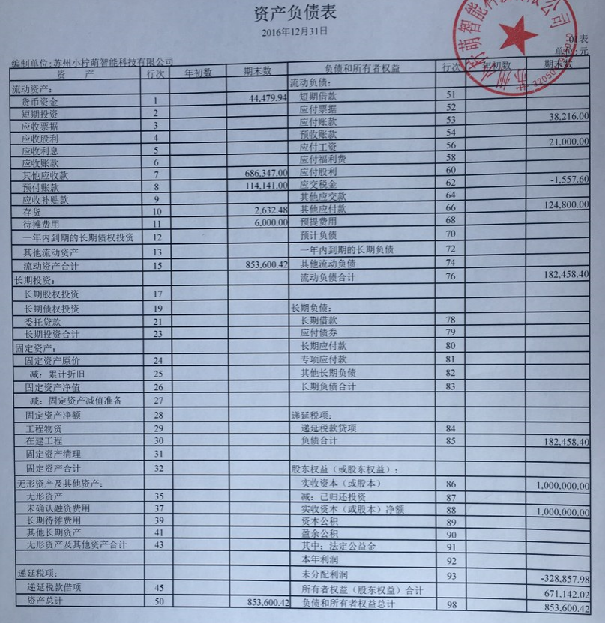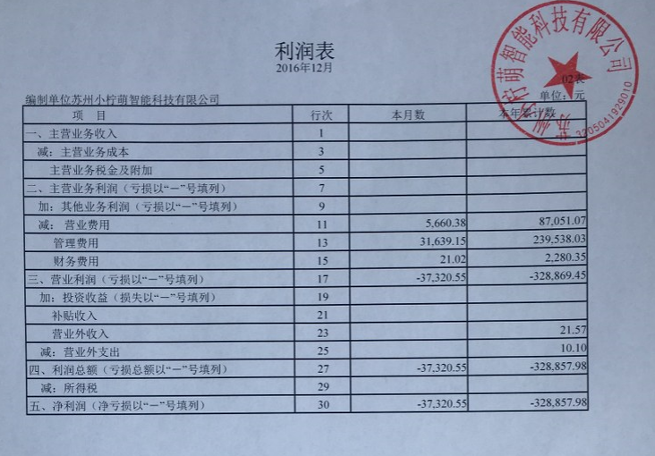

1. 近2年来项目申报单位接受政府资助的情况及有关项目的实施效果。

无

1. **效益分析**
2. 项目形成的生产能力

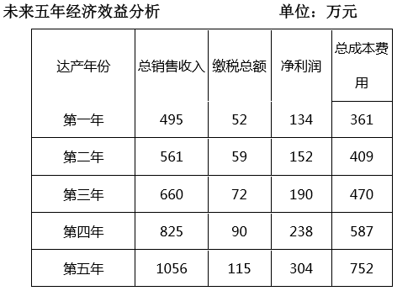

公司项目落实之后，预计第一年即2018年销售收入接近500万，纳税额52万，项目第五年预计销售1千多万，缴纳税收115万元，每年增加就业15人。

1. 找出盈亏平衡点，根据市场需求及生产能力，求得最大收益

盈亏平衡点销售额=固定成本总额/单价-单位变动成本

当公司总的销售量大于盈亏平衡点销售额时，本产品开始盈利，当小于盈亏平衡点销售额时，产品处于亏损状态。

1. 计算投资回收期（年）=投资总额/（年利税+年折旧）

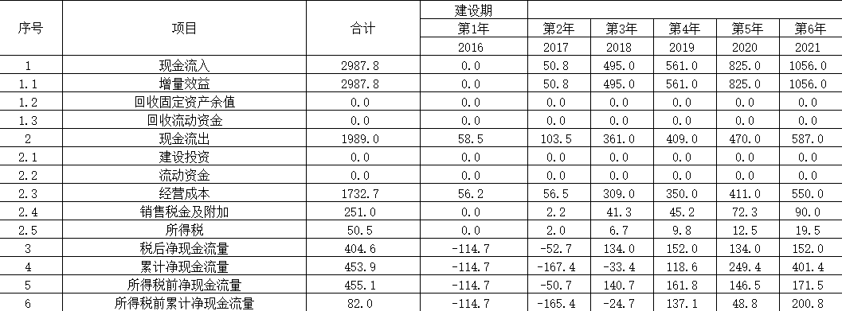投资回收期的计算式=累计净现金流量出现正值的年份数-1+上年累计净现金流量的绝对值除以当年的净现金流量.

投资回收期=2019-1+33.4/152.0=2018.22

本项目到2018年初是本项目的投资回收期。

1. 预计年产量，品种、产值、利税

|  |  |  |  |  |
| --- | --- | --- | --- | --- |
| 年份 | 产量（个） | 销售收入（万元） | 净利润（万元） | 纳税总额（万元） |
| 2018 | 30000 | 495 | 134 | 52 |
| 2019 | 50000 | 561 | 152 | 59 |
| 2020 | 90000 | 660 | 190 | 72 |
| 2021 | 150000 | 825 | 238 | 90 |
| 2022 | 200000 | 1056 | 304 | 115 |

1. 社会效益
2. 本产品为养宠者提供了可以实时查看宠物位置、检测宠物健康的新途径，能有效的减少宠物的丢失率，从而减少城镇流浪宠物的数量，减少疾病传播率。加强宠物管理，保障公共卫生安全。

2）本产品的研发销售，给市场上在人员就业上，随着本产品的推出，逐步扩大销售额，公司预计每年带动就业近20人，提供技术类、客服类、文员类岗位，培养专业人才。

1. 其他方面分析

1、政策法律风险

随着市场的不断变化，宠物智能设备应用不断被行业所认同，技术竞争必然会出现，知识产权侵权现象也会随之而来。

对策：我公司依靠专利保护核心技术，公司研发出的产品技术会进行专利或者著作权的申请，如发现市面上有对我公司知识产权侵权现象，我公司会依法保护自己的合法权益。

2、经济环境风险

我公司是一家16年成立的初创企业，虽然目前公司处于一个相对健康的基本面，但是公司毕竟是一个成立才一年的初创型企业，受外部经济环境影响较大，必须留有足够的预留资金保障公司健康稳定发展，提高公司抗风险能力。